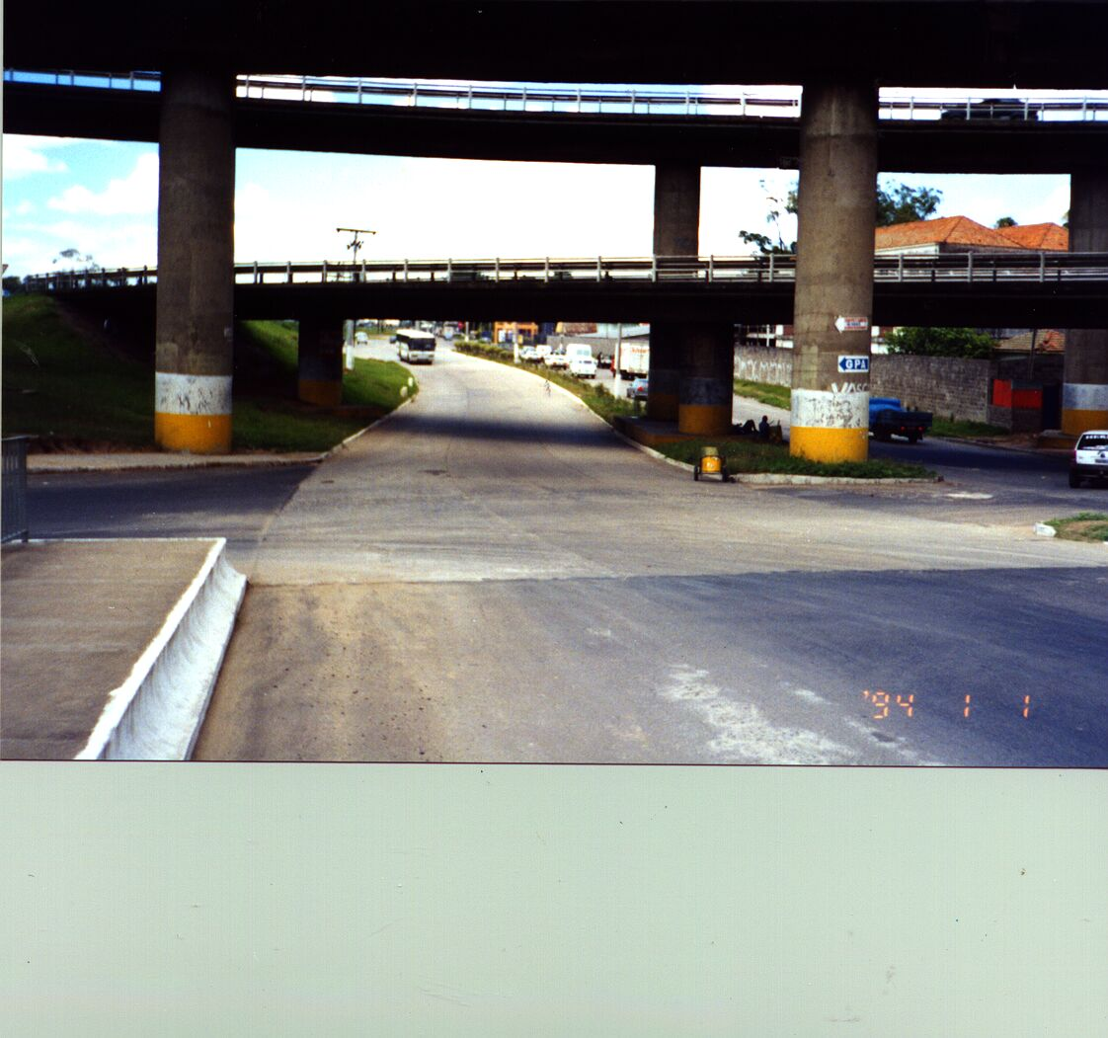

RELATÓRIO FOTOGRÁFICO

AV. VOLUNTÁRIOS DA PÁTRIA

